國立聯合大學資訊處學校首頁橫幅及宣傳小圖上稿規則

- 宗旨
為強化校內訊息流通，協助重要訊息宣傳，增加校首頁更新頻率，並鼓勵各教學行政單位舉辦各類交流活動，增加招生宣傳強度及可見度，特定本規則辦理。
- 刊登內容
校內各類活動與訊息宣傳。
- 申請流程:申請流程如下附件一。由單位承辦人填寫，經單位主管核可後送至秘書室審核刊登資格。秘書室審核資格無誤後送至資訊處。資訊處收到紙本申請單後將聯絡承辦人提供電子資料。該電子資料以及所呈現之圖文品質，將由資訊處人員再行修潤設計，以確保本校形象品質。
- 相關區塊與格式規定說明

名稱 | 位置 | 規格
首頁橫幅 | 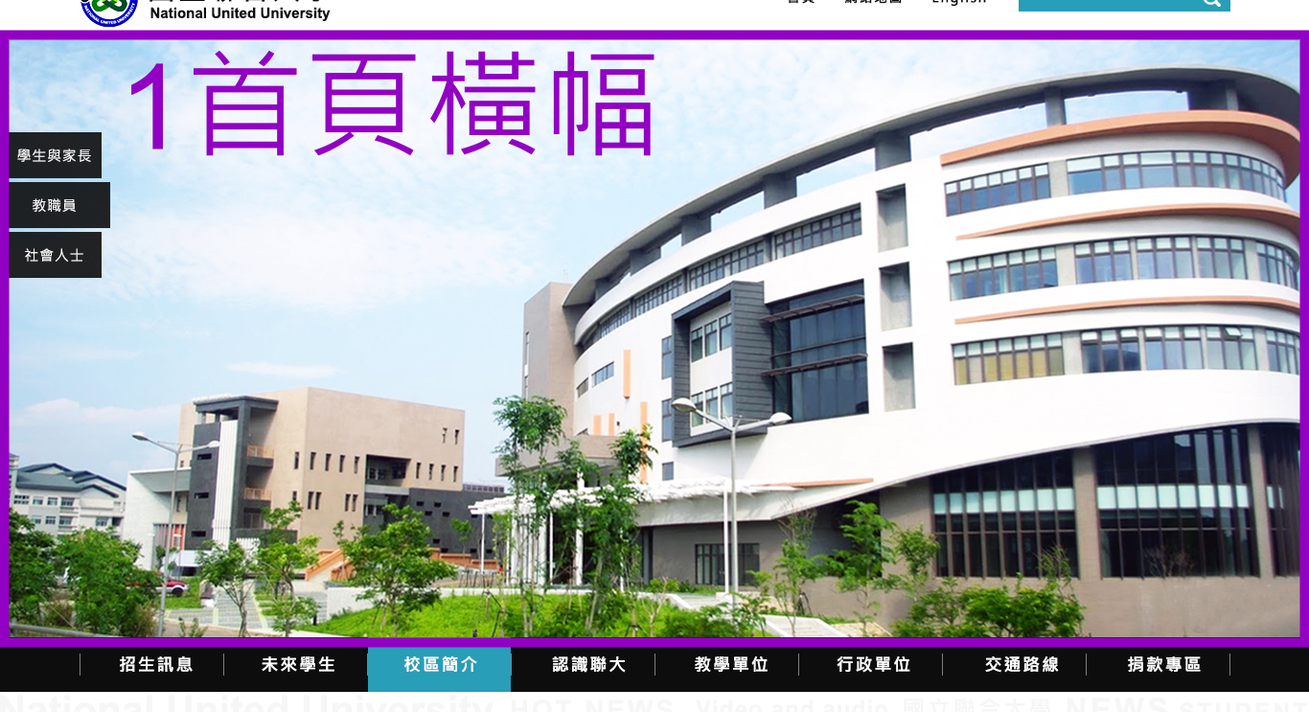 | 1920*878比例  JPG圖檔  可連結
活動訊息 | 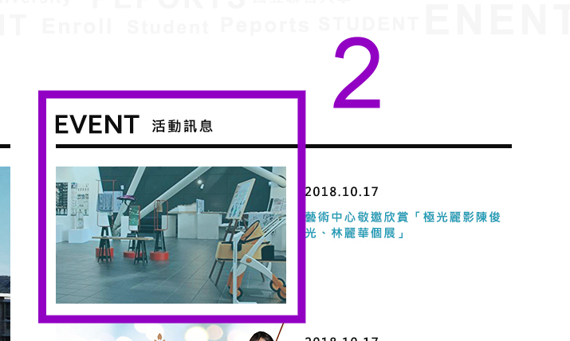 | 1024*768  JPG圖檔  可連結
精彩校園 | 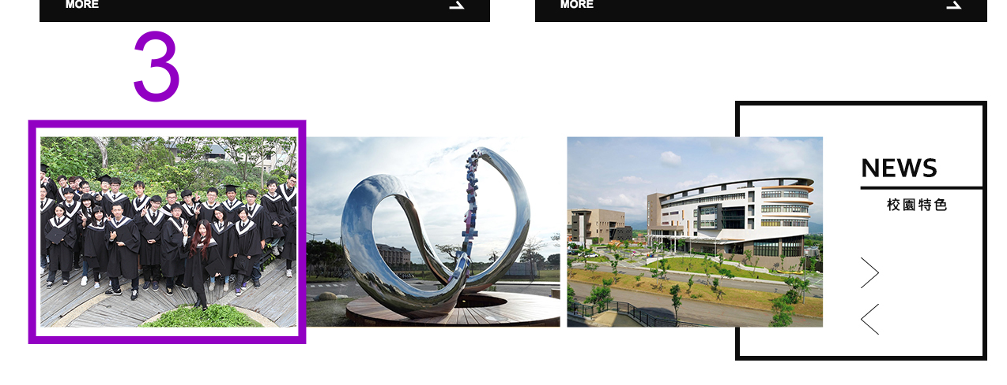 | 1024*764  JPG圖檔  可連結
卓越焦點 | 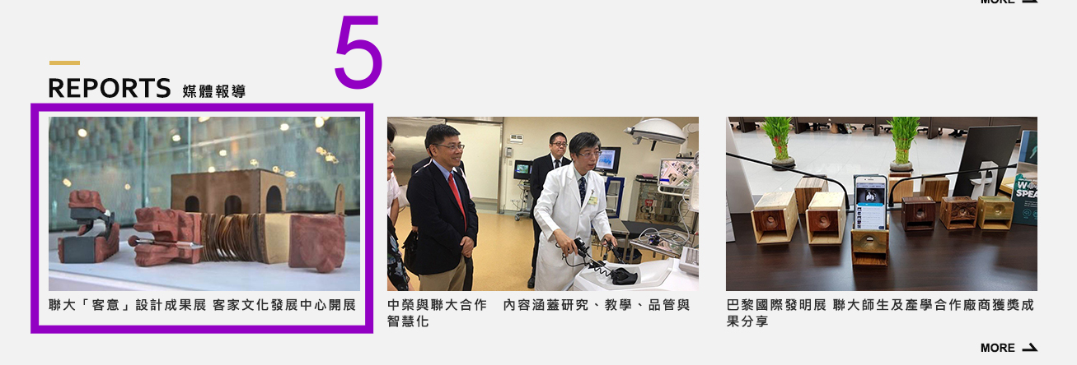 | 1024*645  JPG圖檔  可連結  標題(含標點符號)不可超過21個中文字
亮點報導 | 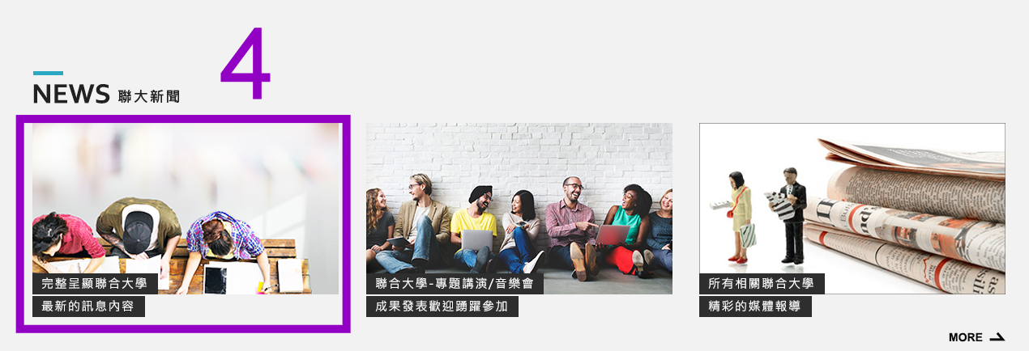 | 1024*573  JPG圖檔  可連結  標題1行13個字以內，需提供兩行。

- 由於圖文初稿品質或內容需要修潤，橫幅、宣傳小圖與區塊小圖之申請單與電子檔請至少於欲公開日期1周前MAIL申請單送至資訊處教學推廣組。原則上，首頁橫幅不超過3個月，焦點小圖及區塊小圖不超過6個月，實際上稿日期將配合學校行程以及內容分級適當調配。
- 其他提醒事項
  - 請注意提供照片之多樣性及豐富性，避免制式大合照。
  - 電子檔案請務必自我檢查是否符合規定。
  - 若同一時段，首頁橫幅申請數量超過容許值，將交由秘書室排定刊登順序。承上，若宣傳小圖數量已達影響正常使用，將採用隨機顯示方式辦理。
  - 電子檔品質不足將連繫承辦人員補件，如無法提供合格之電子檔，恕無法刊登。
  - 同單位或同性質資訊應整合發佈，避免垃圾資訊佔據板面。
  - 由於首頁圖像直接關係到本校對外形象，須有嚴謹之管理與控管， 為維護品質，本申請不接受急件。

申請流程
順序 | 申請單位 | 秘書室 | 資訊處 | 校網站
1 | 填寫紙本申請單
2 |  | 審核刊登資格  YES>刊登  NO>申請單位
3 |  |  | 請申請單位提供電子檔
4 | 申請單位提供電子檔
5 |  |  | 圖像品質審核  YES>刊登  NO>申請單位  補件
6 | 申請單位補充資料 |  |  | 刊登

3

國立聯合大學資訊處首頁橫幅及宣傳小圖上稿申請表

申請單位自填
申請單位: |  | 申請日期: | 年 月 日
申請人: | (請蓋章) | 單位主管
聯絡電話: |  | 電子郵件:
□首頁橫幅  1920*878  □活動訊息  1024*768  □精彩校園1024*768  □卓越焦點1024*648  □亮點報導1024*573 | - 請於左側勾選預刊登之分類  - 標題:(字數請依規則說明提供)  - 起訖時間:  年 月 日 ~ 年 月 日  - 備註:
單位自我檢查 | *送出前請自我檢查，未達標準者將退件。  □資訊是否清楚  □圖片品質優良（不可出現失焦模糊等）  □提供承辦人聯絡方式。  請注意提供照片之多樣性及豐富性，避免制式大合照。
秘書室審核資格
審核結果 | □符合（後送資訊處） □不符合（退原單位）  說明或核章：

